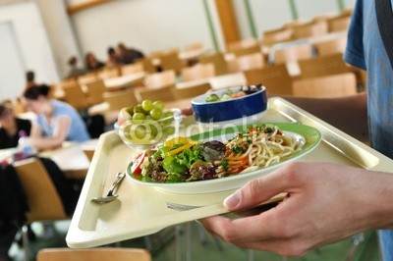**logo (3)M**ensa **L**imesschule-**T**aubenberg

**Mensabetreiber für den Rheingau-Taunus-Kreis**

|  |
| --- |
| **Speiseplan für die KW 12-19: vom 18.03.2019 bis 22.03.2019** |

|  |  |  |  |  |
| --- | --- | --- | --- | --- |
| **Montag** | **Dienstag** | **Mittwoch** | **Donnerstag** | **Freitag** |
| **Gebackenes Seelachsfilet mit Rahmspinat**  **dazu**  **Salzkartoffeln**  **VEG:**  **Rahmspinat mit Salzkartoffeln**  **und Gebackener Sojaschnitte** | **Erbseneintopf mit Bockwurst**  **dazu Brötchen**  **VEG:**  **Vegetarischer Erbseneintopf mit Suppengemüse**  **dazu Brötchen** | **Putenrahmgeschnetzeltes**  **mit Spätzle dazu Blattsalate mit French-Dressing**  **VEG:**  **Gebackener Camembert mit Preiselbeeren Blattsalat mit French-Dressing**  **und Baguette** | **Vegetarisch gefüllte Paprikaschote3 mit Gemüse-Ebly (Hartweizengrieß)**  **dazu Tomatensauce3** | **Käsespätzle8 mit Röstzwiebeln**  **dazu Bunter**  **Blattsalat** |
| **Banane** | **Kirschjogurt8** | **Apfel** | **Stracciatellaquarkspeise8** | **Eisbecher Vanille/Erdbeere8** |
| **Enthält :**  -Spuren von Gluten, Ei und Sellerie  -Milch und Milcherzeugnisse  -Fisch und Fischerzeugnisse | **Enthält :**  -Spuren von Gluten, Ei und Sellerie  -Milch und Milcherzeugnisse | **Enthält :**  -Spuren von Gluten, Ei und Sellerie  -Milch und Milcherzeugnisse | **Enthält :**  -Spuren von Gluten, Ei und Sellerie  -Milch und Milcherzeugnisse | **Enthält** :  -Spuren von Gluten, Ei und Sellerie  -Milch und Milcherzeugnisse |

9.) koffeinhaltig

10.) chininhaltig

11.) mit Taurin

12.) mit Nitritpökelsalz

5.) geschwefelt

6.) geschwärzt

7.) mit Phosphat

8.) mit Milcheiweiß

1.) mit Farbstoff

2.) mit Konservierungsstoff

3.) mit Antioxidationsmittel

4.) mit Geschmacksverstärker

**5.) geschwefelt**

**6.) geschwärzt**

**7.) mit Phosphat**

**8.) mit Milcheiweiß**

**1.) mit Farbstoff**

**2.) mit Konservierungsstoff**

**3.) mit Antioxidationsmittel**

**4.) mit Geschmacksverstärker**

**5.) geschwefelt**

**6.) geschwärzt**

**7.) mit Phosphat**

**8.) mit Milcheiweiß**

**5.) geschwefelt**

**6.) geschwärzt**

**7.) mit Phosphat**

**8.) mit Milcheiweiß**